Ecrire un prospectus publicitaire
Ceci retrace ce qui fut fait dans une classe de CE1, en début d’année scolaire, période riche de prospectus. Les premières séances s’orientèrent sur la lecture de prospectus. Ce n’est que plus tard, en décembre, lors de lectures sur les sorcières, que vint le désir d’en produire.
Lire des prospectus :
Première approche :
Découverte silencieuse : observer, feuilleter.
Questionnement, collectif, sur le document :
- Sens de l’écrit.
- Nature du document.
- De quoi parle-t-il ? D’où vient-il ? A quoi sert-il ? A qui s’adresse-t-il ? (soit dégager le contexte de communication lié à l’écrit prospectus)

- Structure du document :
- Sur la "couverture" : que voit-on sur cette couverture ? (dégager les éléments tels nom du commerce, slogan, logo, adresse web, nature des photos, du texte…etc.). Définir leur fonction, les situer.
- S’interroger sur la typographie.
Synthétiser les observations, soit définir les indices propres au prospectus vu.
Exemple :
Prospectus à caractère publicitaire, pour inciter les gens à acheter dans ce magasin.
Slogan publicitaire
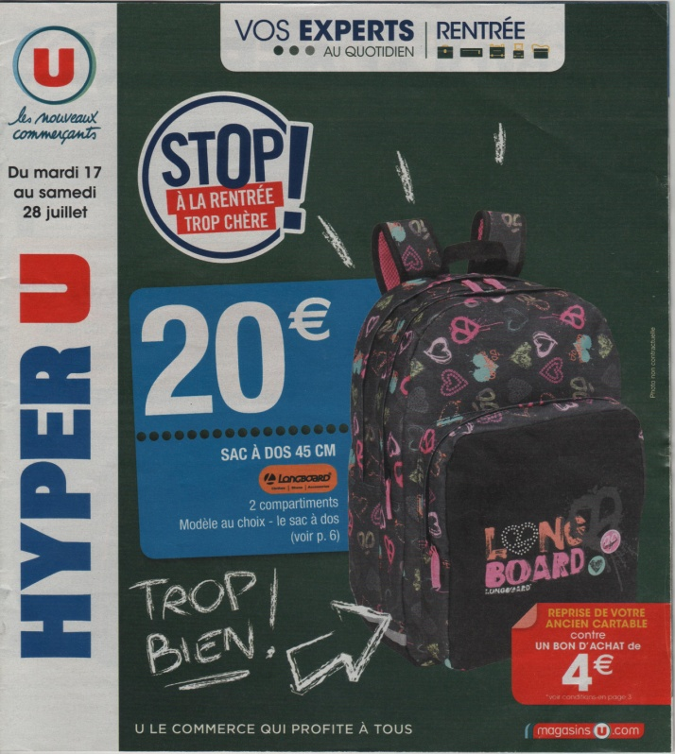
Logo

Période concernée

Photo d’un produit

Nom du magasin
Détails sur le produit

Adresse web
Slogan de la marque U

(Dans le cadre d’un CE1, nous ne sommes pas entrés plus loin dans le détail de ce type de document. De plus, à ce moment-là de l’année, je ne me suis pas penché sur les prospectus qu’on pourrait dire culturels ou événementiels type prospectus de campagne électorale)
On pourra noter des remarques sur la typographie, la mise en valeur des prix par le jeu de cette typographie… etc.
Séquence 2 :
Que sait-on des prospectus ?: rappeler les éléments structurant la couverture d’un prospectus publicitaire type brochure.
Se confronter à d’autres prospectus de même type, par groupe :
- Repérer les divers éléments présents.
- Dégager différences et similitudes.
Produire des "schémas" structurés (ou légender la couverture du prospectus)

(La différenciation, ici, dépend du prospectus, certains se révélant plus simples à analyser, comme on le voit là. Remarquons que mes commerces locaux pensent un peu tôt à la rentrée, ce qui n’est pas la cas pour Cora… qui lui n’est pas local)
Exercices de lecture éventuels :
- Découper un logo de commerce.
- Repérer le slogan… etc.
Séquence 3 :
Observer et dégager les caractéristiques d’un prospectus publicitaire type brochure dans ses pages internes.
- Que voit-on ?
- Des photographies : à quoi servent-elles ? Quels éléments accompagnent ces photographies ?
- Les prix : dégager les aspects liés à la typographie (type de caractère, taille, couleur) et la fonction d’une telle typographie.
- Les textes : à quoi servent-ils ? Comment sont-ils présentés ? …
Approche en collectif, suite à laquelle on pourra demander aux enfants, en groupe, de produire une feuille de synthèse via une page légendée. Selon le niveau de classe, on pourra débuter collectivement.
Exercices de lecture éventuels :
- Associer un nom d’article à une photographie.
- Rechercher les éléments manipulés d’un prospectus (type texte associé en inadéquation avec l’article photographié).
- Questionnement sur une page de prospectus.
Exemple de page légendée :
Marque du produit
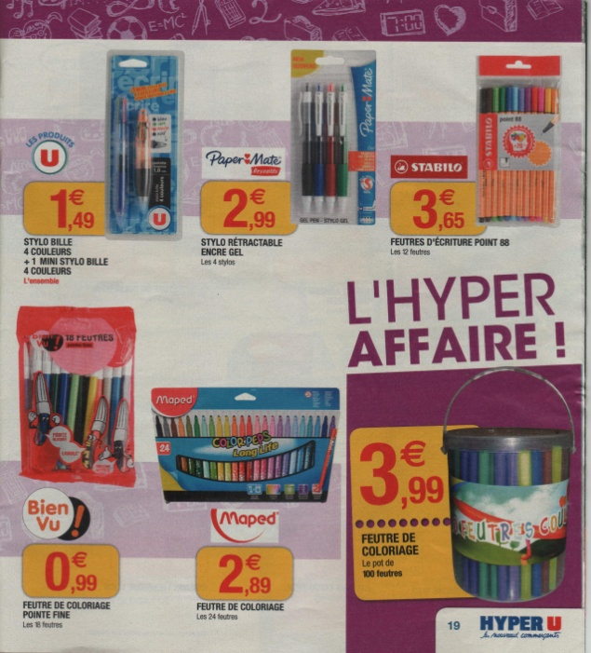
Photographie : montrer les articles vendus.

Nom de l’article (en caractères gras) et texte informatif.

Slogan publicitaire

Prix mis en valeur :
Caractères gras, de grandes tailles sur fond uni.
Nom du magasin

Travailler sur des prospectus dans des ateliers de lecture :
Outre le type d’exercices vus antérieurement, on peut imaginer une collecte de logos, une recherche de produit selon des informations données… etc. Voir en annexe.
Ecrire des prospectus :
Comme indiqué, cette écriture ne vint que plus tard, vers fin novembre, début décembre, suite à une activité de lecture sur des prospectus de Noël. Or, dans le même temps, nous lisions des histoires sur le thème de la sorcière.
De là est née l’idée de produire un prospectus publicitaire… d’un magasin destiné aux sorcières. (du moins sa couverture)
Séquence 1 :
Suite donc à la mise en place de la situation, soit sous l’impulsion des élèves, soit par une présentation du type :
La sorcière Tagada ouvre sa boîte aux lettres… et n’y découvre que des prospectus… certes, des prospectus pour sorcière, mais seulement des prospectus.
… faire apparaître les perceptions qu’ont les enfants de l’écrit à produire.
- Considérer le type d’écrit, son but, ses enjeux…
- Définir les éléments constituant cet écrit (soit les éléments identifiés antérieurement par les enfants).
Sur cette base, demander de définir les produits éventuels, soit par une recherche individuelle de 7 à 10 min, soit par un brainstorming au sein de groupes… afin de donner des pistes aux enfants en éventuelle difficulté imaginative.
Production 1 sur la base des contraints de l’écrit soit :
Un écrit destiné à des sorcières.
But : présenter des produits.
Enjeu : faire venir des clients.
Eléments constituant l’écrit :
- Nom du magasin.
- Logo.
- Slogan publicitaire.
- Période concernée.
- Photo de produits.
- Nom du produit plus petit texte informatif sur le produit.
- Prix.
Dans la cadre ainsi défini, l’élève pour cette première production, devra écrire les éléments textuels, étant entendu que la mise en page et le problème des photographies seraient vus ultérieurement.
Séquence 2 et 2bis :
Travail sur le slogan publicitaire :
Sur la base de plusieurs slogans publicitaires, comme par exemple (slogans pris sur des prospectus) :
Notre coup de givré !
Toujours plus d’économies !
Les prix irrésistibles !
Dégager les idées mises en avant, les aspects formels des phrases de slogan (au cycle 3, on pourra en profiter pour une étude des phrases nominales / phrases verbales). Observer les aspects liés à la ponctuation (usage fréquent de forme exclamative).
Mettre en commun les observations.
Confronter à quelques créations d’élèves, qu’on retravaillera en fonction d’éventuels petits défauts.
Activité annexe : traduire en slogan des phrases données.
- Si vous venez dans notre magasin, vous ferez des économies pour votre matériel de jardin.
- Dans notre magasin, les produits frais sont tous les jours moins chers qu’ailleurs.
- En ce moment, nous proposons 15 % de réduction sur les vêtements pour enfant que vous achèterez.
- Sur tous les vêtements nous proposons des petits prix pour tous, enfants comme parents… etc.
Travail sur les textes informatifs :
S’interroger sur le contenu de ces textes informatifs.
Par groupe, explorer divers textes informatifs de prospectus d’origines et thèmes divers.
Mise en commun des observations :
Dégager que selon le produit, mais aussi selon le magasin d’origine, le texte est plus ou moins développé. Observer quelques permanences, selon la nature du produit (tel le prix au kg pour des aliments)
Dégager des types d’information :
- Matière.
- Origine.
- Caractéristiques techniques.
- Dimension. … etc.
Activité annexe : créer des textes informatifs pour des produits donnés.
Séquence 3 :
Suite aux travaux antérieurs, construire une grille d’analyse des écrits, comme par exemple :
Par exemple :
 | Oui | Non
Structure
Nom du commerce
Logo et slogan
Période concernée
Présentation de produits vendus
Présence de petit texte informatif.
Mise en page adaptée.
Thème respecté
Présentation
Présentation soignée
Orthographe maîtrisée
Langue et grammaire
Usage de phrases nominales.
Vocabulaire adapté
Syntaxe correcte
Ponctuation correcte, Majuscules
Séquence 4 :
Analyse des productions premières sur la base de la grille construite (on pourra analyser de 2 à 3 productions en collectif, selon des points sensibles observés par l’enseignant).
Toilettage du texte (L’enseignant aura pu annoter certaines productions en particulier sur le slogan et les textes informatifs).
Autocorrection, puis correction par le maître, sur la base de la grille construite.
Séquence 5 :
Construire une maquette du prospectus. Auparavant, on pourra construire des maquettes de quelques prospectus afin de percevoir les emplacements de certains éléments donnés.
Sur la base de cette maquette, élaboration du prospectus via un logiciel adapté (sur les productions présentées, il s’agissait de Word), avec une base d’images recherchées sur le net ou un dossier construit par l’enseignant.

Annexes
Rends à chaque article son nom et texte :

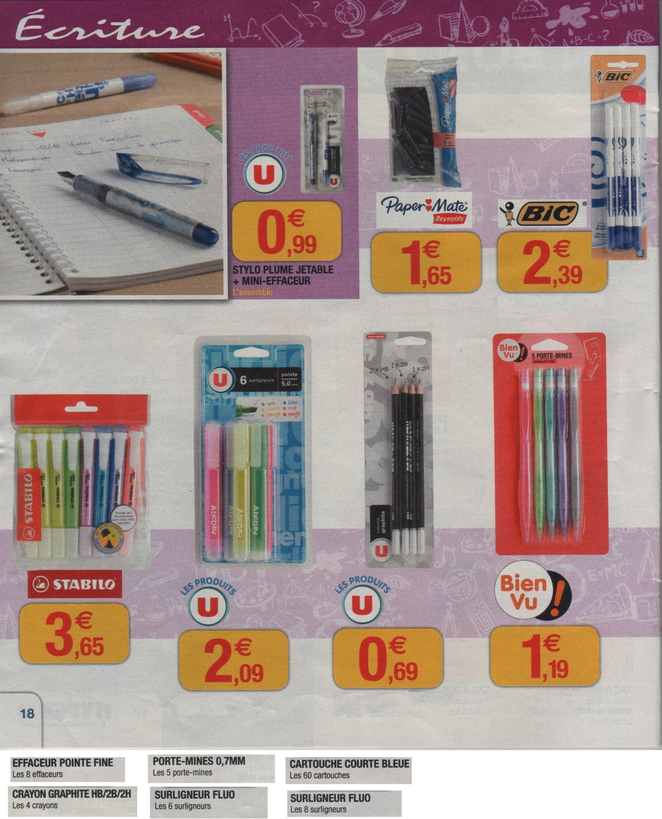

Recompose les slogans :
prix
plus
Les
la
en
confiance
bas

vous
vous
un
ressemble
qui
qu’à
Pour
ne
chezx

vacances
promos
pour
Pas
les
de

vacances
sur
Profitez
les
gratuitsx
des
cap

Rends à chaque article son nom :
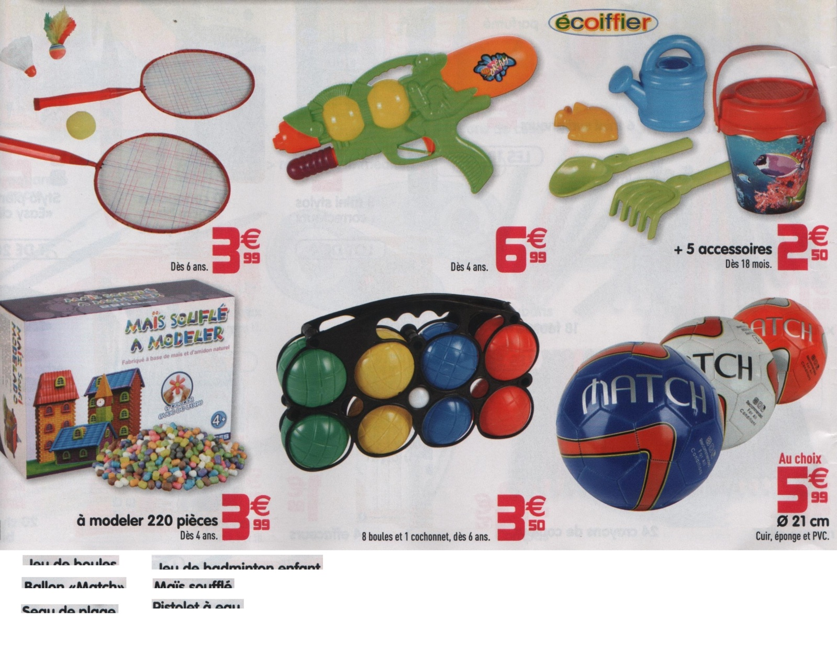

On a manipulé ce document… trouve les manipulations :
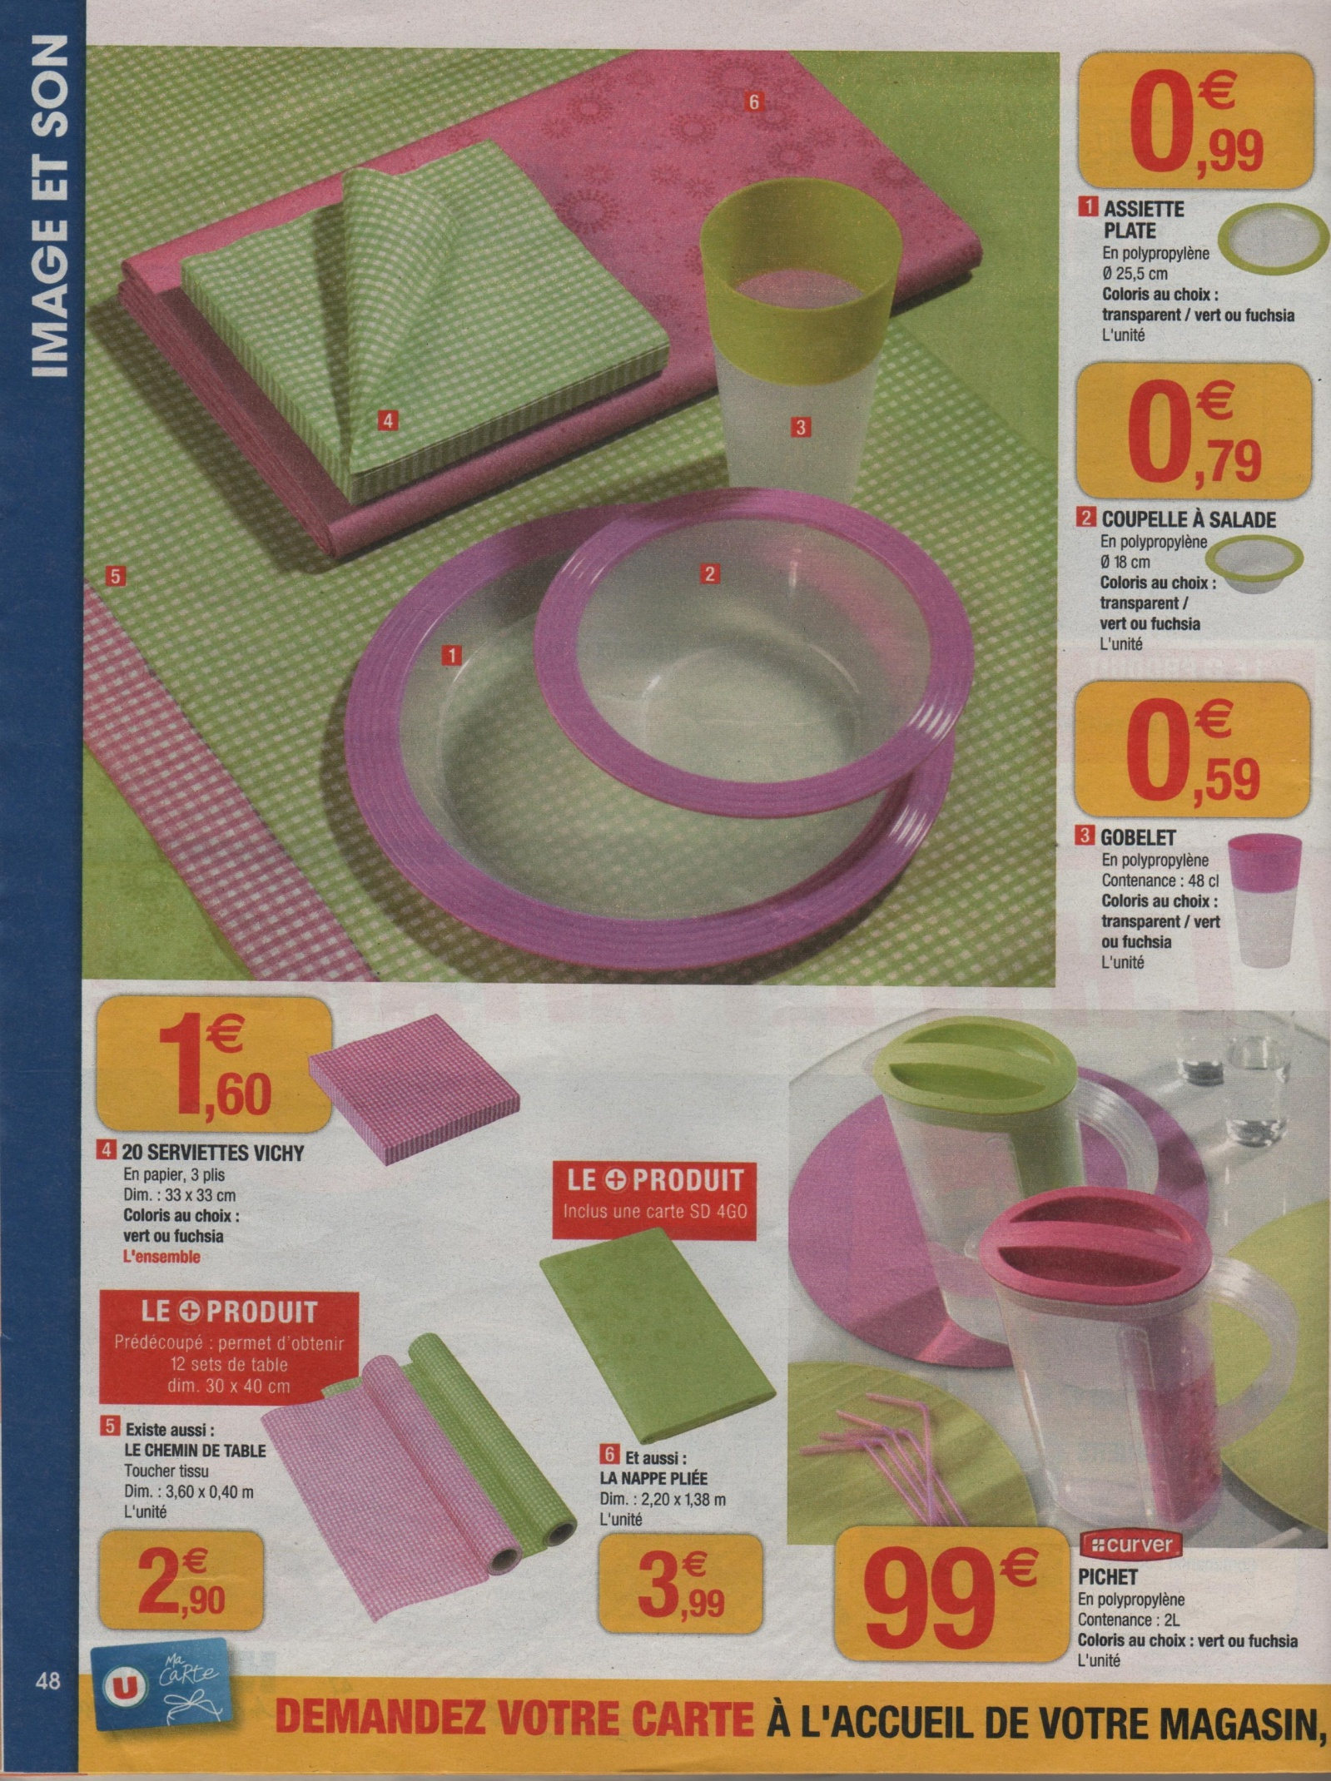

On a manipulé ce document… trouve les manipulations :
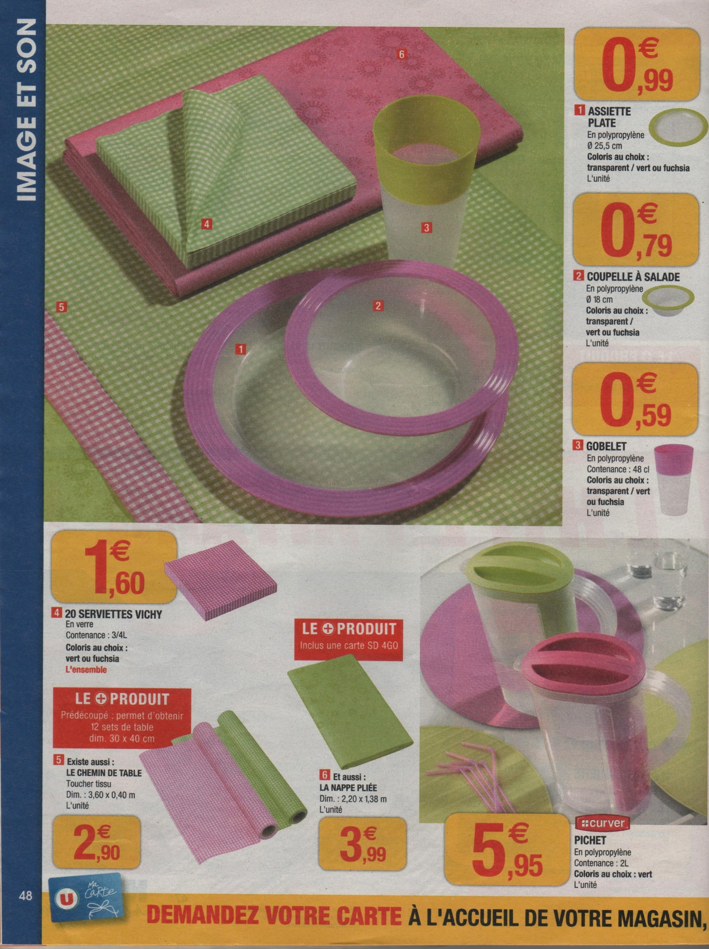

(forme plus fine)

Document d’origine :
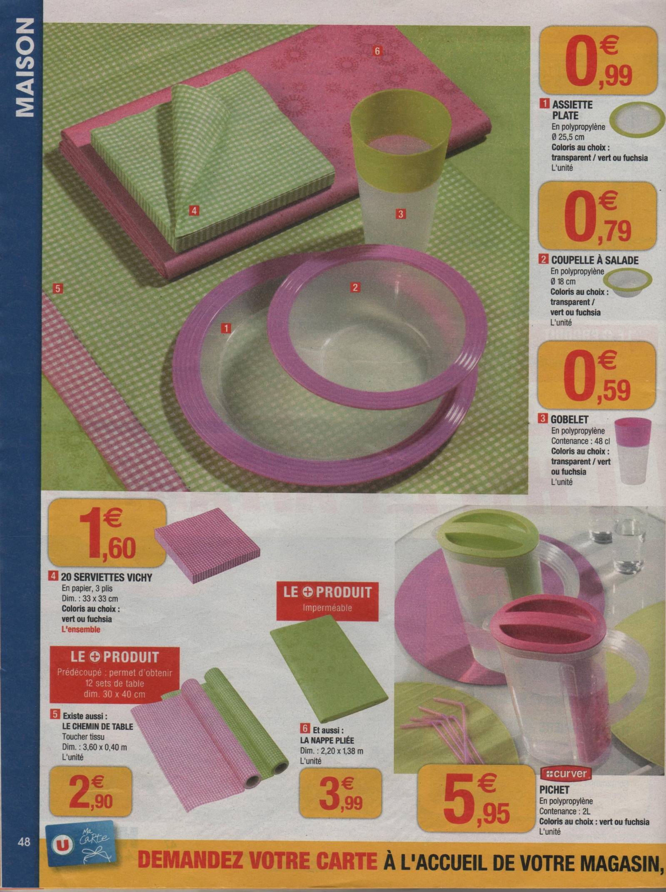

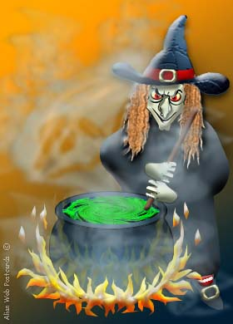
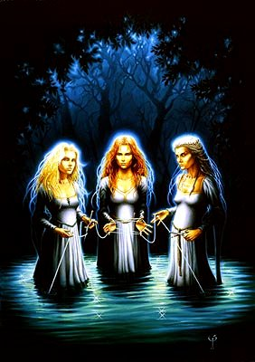

Chaudron magique
Poids : 5 kg.
Fait en or blanc.
Fabriqué en Espagne.

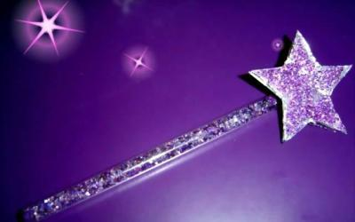

Baguette magique
Pour transformer n’importe qui. En bois blanc.
Origine : Egypte.

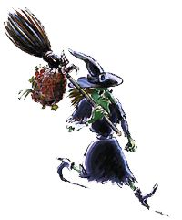
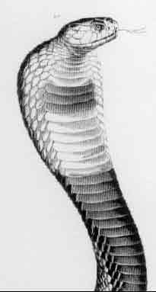

Venin de python
1,5 l.
Pour tuer une personne.
Origine : Canada.

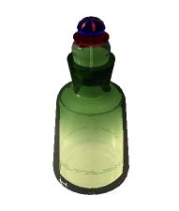
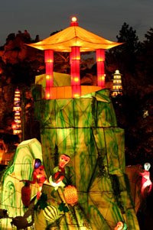

Potion d’invisibilité
Poids : 20 g.
D’une durée de 2 à 4 mois.
Composée de queue de souris, de bave de crapaud, de pied de cochon et tête de cobra.
Origine : Amazonie.

